**HA1**

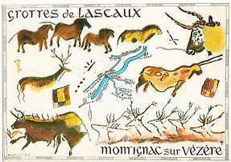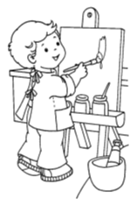

**Peintures de Lascaux**



Nom de l’artiste : Homo Sapiens

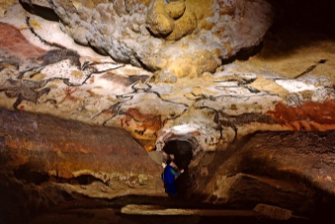

Epoque : Paléolithique

Nationalité : Française

Elle mesure 150 mètres de long.

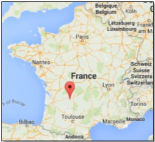

La grotte de Lascaux se situe à Montignac, en Dordogne (France).

**Une découverte due au hasard**

En septembre 1940, Marcel Ravidat, descend dans un trou creusé par un arbre déraciné où est tombé son chien, Robot. Il découvre alors un second trou, plus petit, qui a l'air très profond.

Il décide donc de revenir explorer ce trou avec son ami Jacques Marsal et deux autres camarades, le 12 septembre. A l'aide d'un couteau, il agrandit le trou et s'y glisse à plat ventre, dégringole et atterrit dans une grande caverne. Ils découvrent émerveillés de grandes peintures peintes sur les murs et au plafond. Lascaux vient d'être découverte totalement par hasard.

Les parois de la grotte de Lascaux sont ornées de peintures et de gravures qui ont été réalisées il y a 17 000 ans par les hommes de la préhistoire. Elles représentent surtout des animaux.

La partie la plus célèbre de la grotte est la Salle des Taureaux.

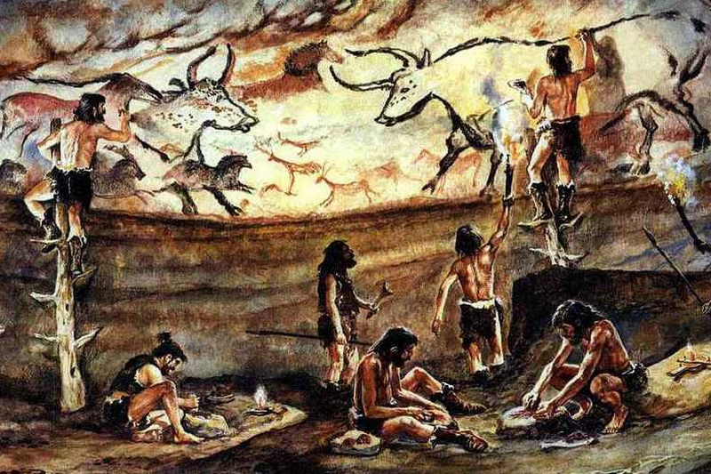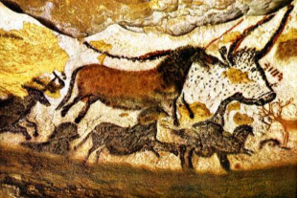

**Lascaux victime de son succès**

Lascaux est victime de son succès de 1948 à 1963 car les pieds des visiteurs transportent à l'intérieur de la grotte des champignons et des algues qui prolifèrent et recouvrent les parois, c'est la "maladie verte". La respiration des visiteurs accélère la formation de minces couches de calcite qui opacifient de façon irréversible les précieux dessins, c'est la "maladie blanche". Il faut se résoudre à fermer définitivement Lascaux et l'équiper d'un système qui régule son atmosphère afin de la protéger.

**Lascaux II**

En 1983, une coque en fer et en ciment est enfouie dans le sol à 200 m de la grotte de Lascaux, Lascaux II est créée. Dans cette nouvelle grotte sont reproduites exactement la salle des Taureaux et celle du diverticule axial qui regroupent 90 % des peintures.

Les reliefs intérieurs ainsi que les peintures ont été reconstitués fidèlement par des ingénieurs et des artistes contemporains.

**La paroi gauche de la salle des taureaux**

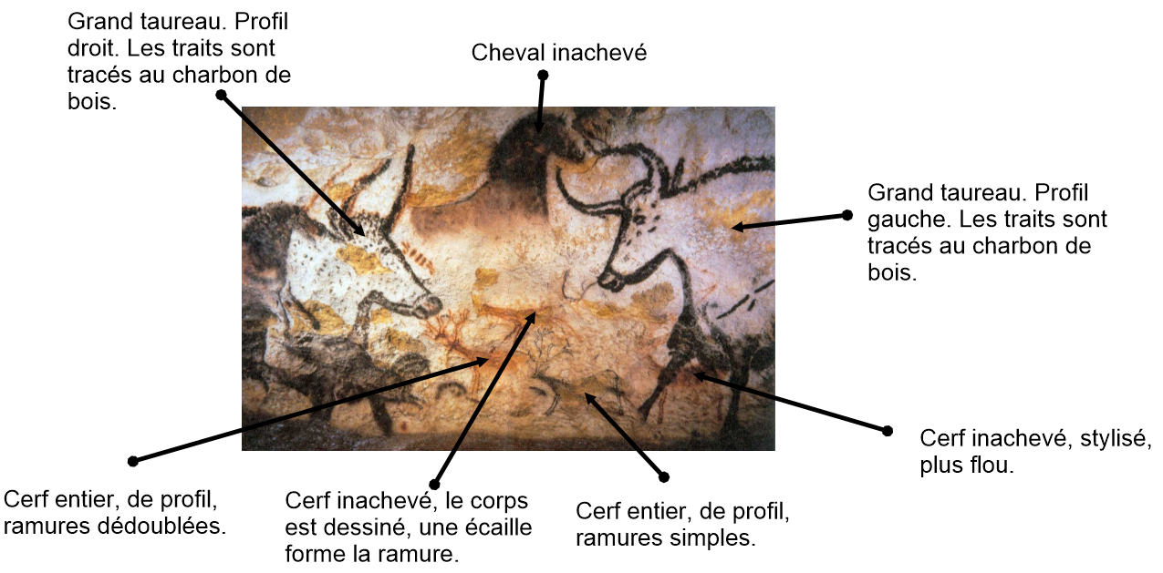

**Les outils de l’artiste préhistorique**

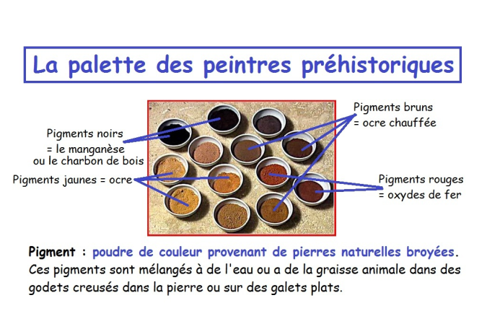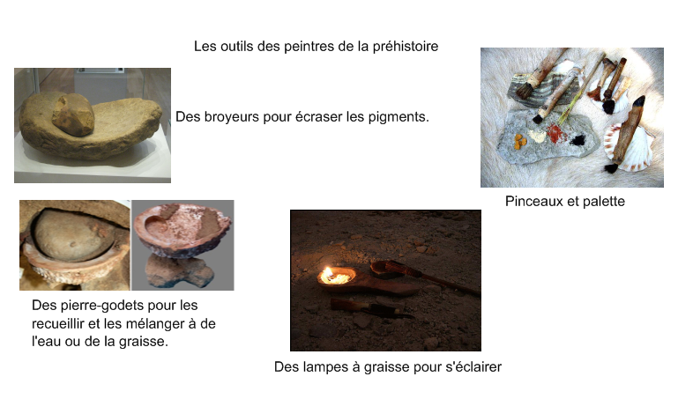

**Les images d’animaux préhistoriques**

